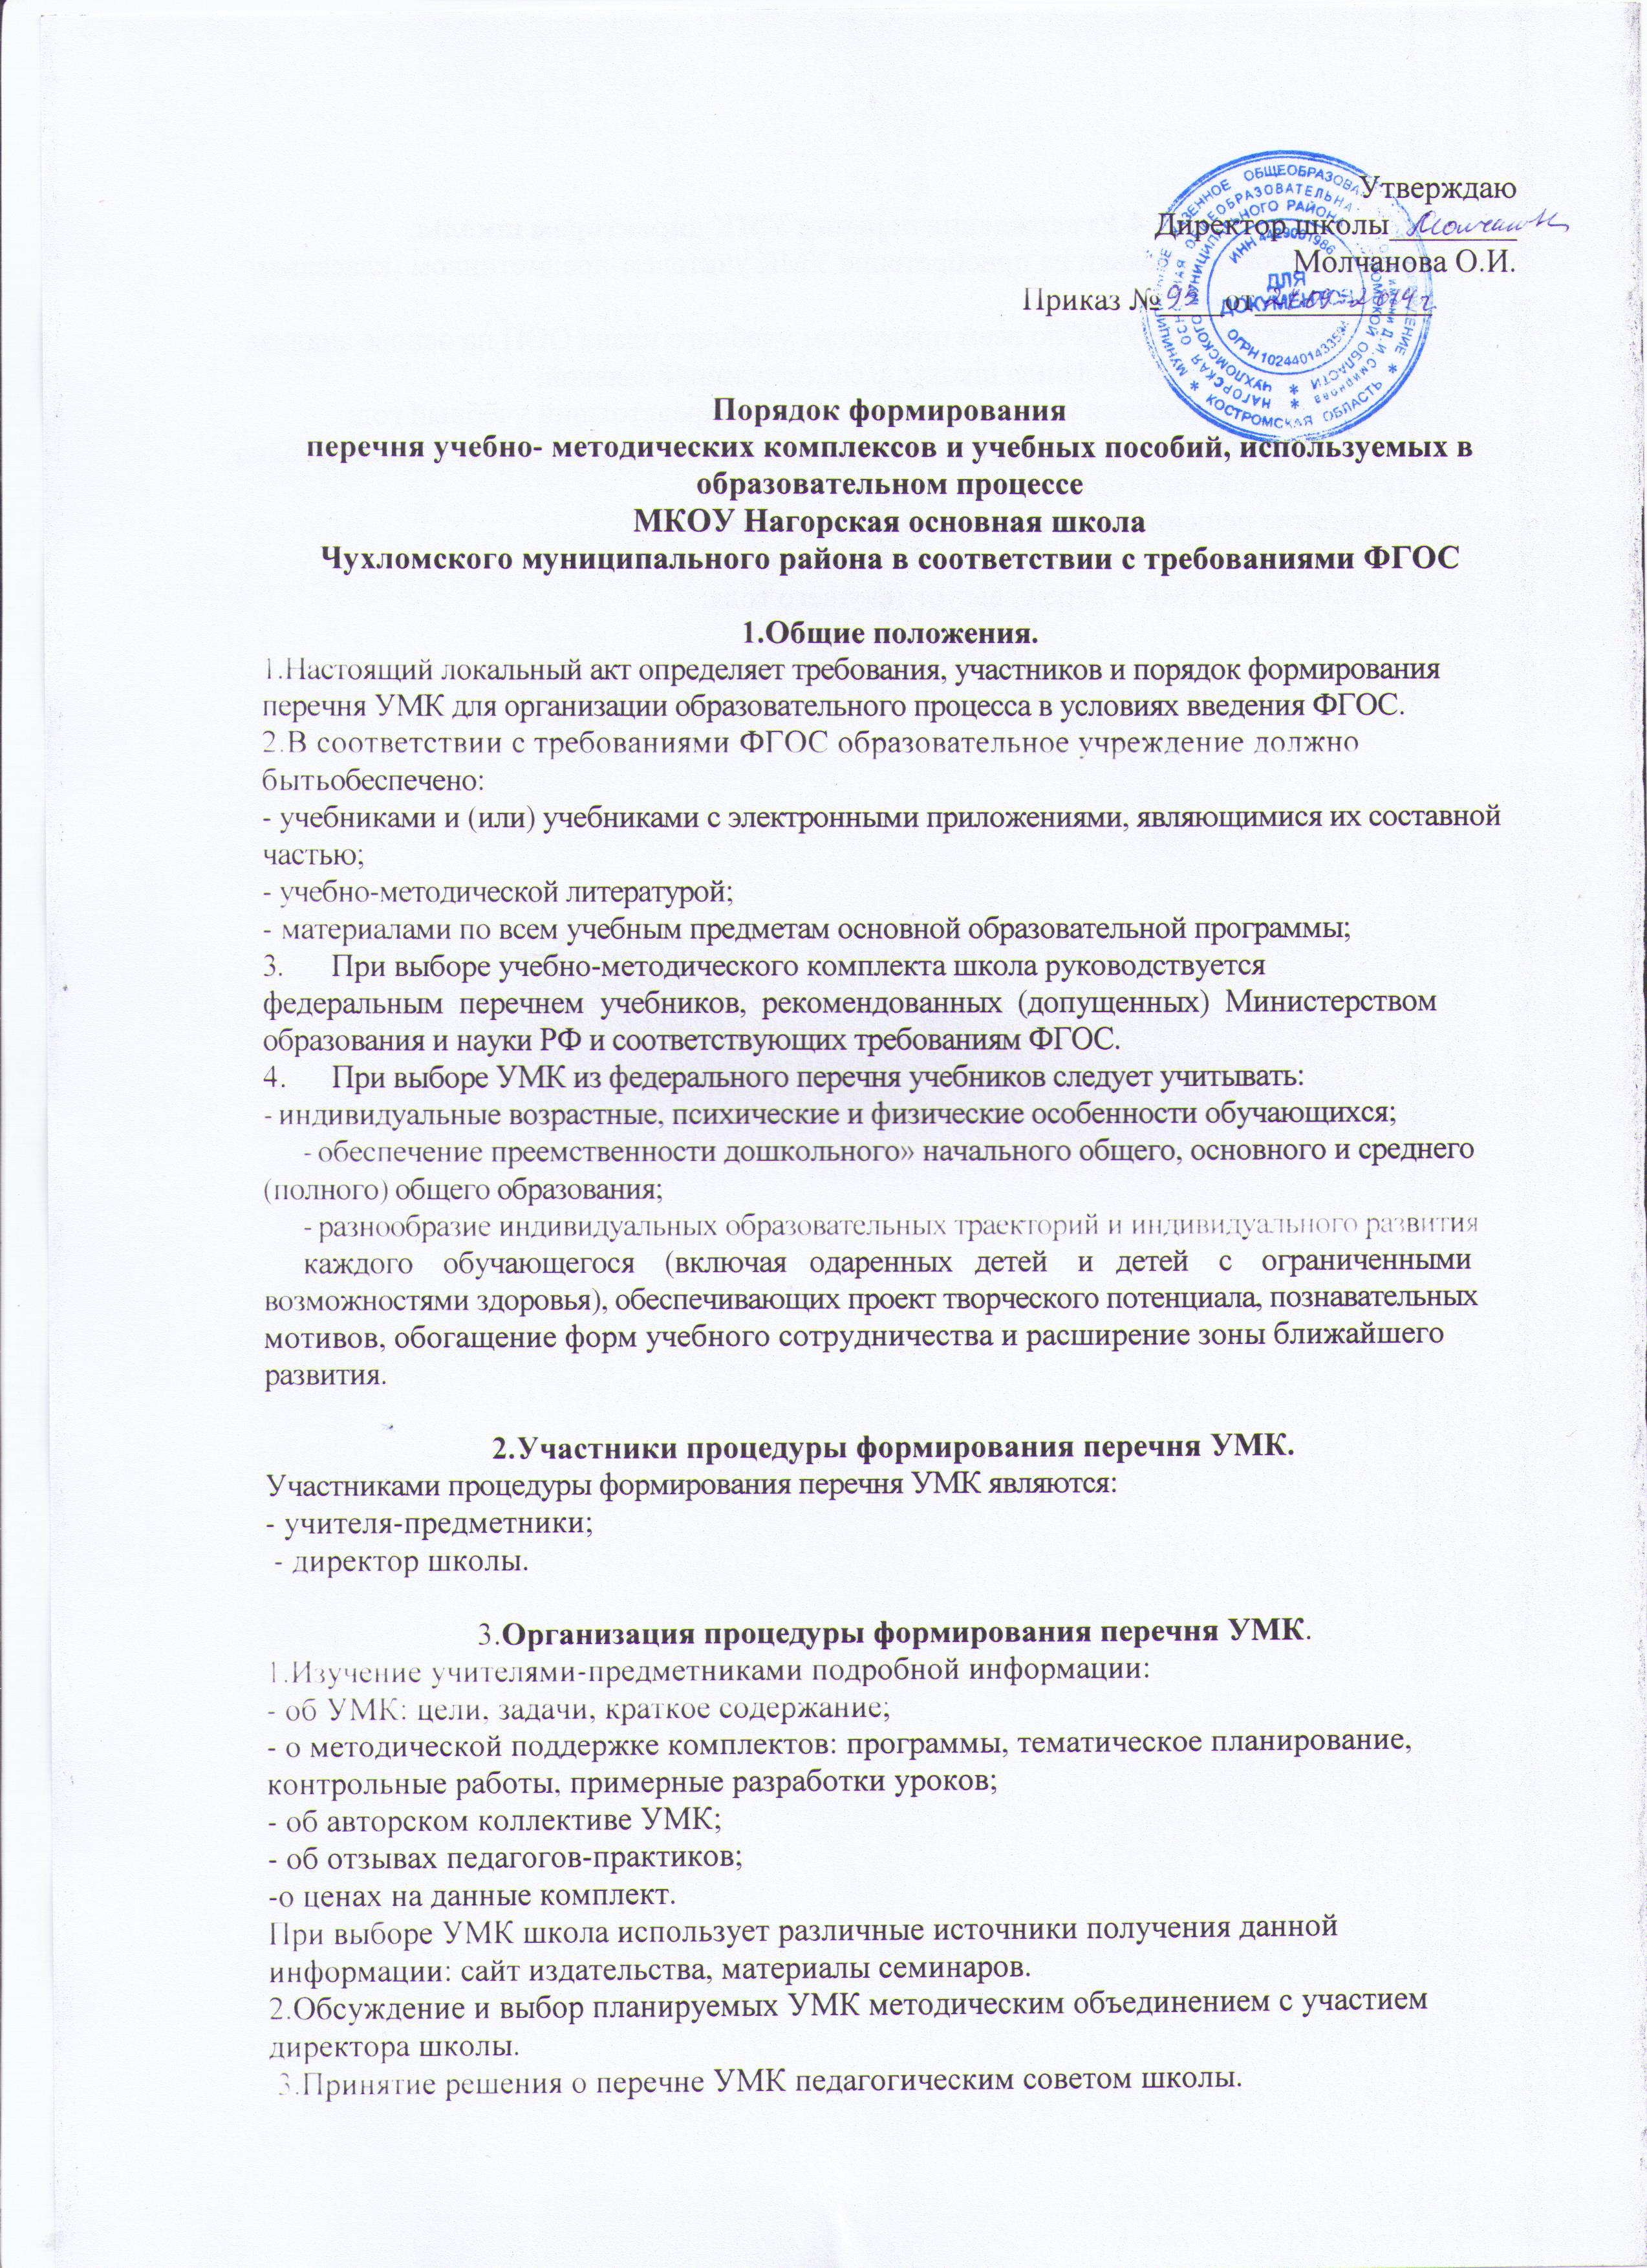

4.Утверждение перечня УМК директором школы.
1.Формирование заявки на приобретение УМК учителем-предметником (классным руководителем).
2.Комплектование УМК по всем предметам учебного плана ООП на основе анализа имеющегося учебного фонда школы, в соответствии с заявкой.
3.Сроки формирования и заказа перечня УМК на предстоящий учебный год:
- обсуждение и выбор УМК педагогическим советом – в течение первого полугодия текущего учебного года;
- принятие решения педсоветом – январь – февраль;
- согласование и утверждение перечня – до конца марта;
обеспечение УМК – апрель-август текущего года;

